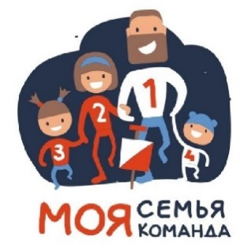

Информационный бюллетень
Открытая тренировка 19.01.2020

- Краткое описание
Открытая тренировка проводится с целью обучить жителей Казани ориентированию на местности в зимнее время. Тренировка будет 19 января в Горкинско-Ометьевском лесу с 9.30 до 11.30. С 9.30 можно поучаствовать в мастер-классе от опытных ориентировщиков сборной Республики Татарстан, а потом пройти самостоятельно трассу – найти контрольные пункты спрятанные в лесу. Будет всего 3 трассы разной сложности и вы подберете для себя подходящую. Если вы опытный ориентировщик, то сможете сделать хорошую техническую тренировку.
- Карты, местность, дистанции, лыжни.
Масштаб карты в 1 см 50 метров, сечение рельефа 2,5 метра. Карта выдается на каждого участника на месте старта. Дистанции заданного направления.
Лыжни подготовлены снегоходами Буран. Средняя «плотность» лыжней. На горной части Ометьевского леса будьте осторожны при катании со спусков – много гуляющих на лыжах и катающихся на ватрушках. Если будет теплая погода, то асфальтированные дорожки в парке будут без снега и ехать по ним будет не возможно.
- Стартовый пакет
Предварительно зарегистрированные участники должны получить чип хронометража и планшет при необходимости.
- Результаты тренировки
Результаты тренировки будут доступны после финиша всех участников, а также на новом сайте федерации ориентирования tatorient.ru
- Расписание важных событий.
9.15 начало выдачи зарегистрированным участникам чипов;
09.30 начала обучающих мастер-классов;
10.00 открытие стартовой зоны и начало забегов
11.30 Закрытие финиша и завершение тренировки

Параметры дистанций и описание трасс
Категория | Описание трассы | Длинна , км | Кол-во КП
Новички | Легкая дистанция для маленьких детей (2007 и младше) или только что начинающих ориентироваться подростков. | 1,38 | 6
Опытные | Дистанция для любителей которые выходят на старт ориентирования раз в месяц. Или для опытных подростков-спортсменов 11-14 лет. | 2,37 | 8
Профи | Хорошая тренировочная дистанция для спортсменов, кто хочет прокачать навыки ориентирования и сравнить "сплиты" и свою скорость с другими спортсменами. | 3,67 | 13

